Le Spiritisme au 19ème
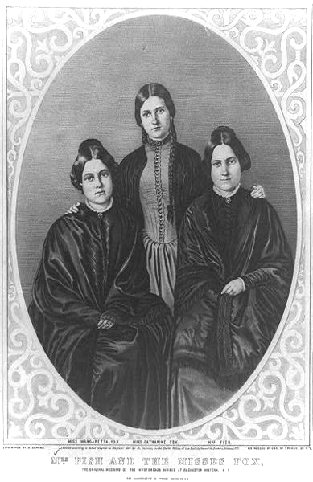
« Le spiritisme a été inventé pour parler à des esprits moins ennuyeux. »
Camilla Ashford, 1863
Les sœurs Fox
Durant la nuit du 31 mars 1848, dans une petite ferme réputée hantée, à Hydesville, près de la ville de Rochester dans l'État de New York, Margaret et Kate, filles du pasteur David Fox, établissent un contact par conversations par coups frappés avec un supposé « esprit » nommé Mr. Splitfoot (M. Pied fourchu).
Mrs. Fox participe à son tour au jeu de ses filles. Elle pose alors diverses questions à Mr. Splitfoot sur l'âge de ses filles. L'entité donne une mauvaise réponse : sept coups sont frappés au lieu de six. Mrs. Fox repose la question et ajoute « Combien de morts ? » Six coups, puis, après une pause, un coup plus puissant. L'esprit a tenu compte d'un enfant mort à trois ans. Les âges donnés sont donc justes.
L'entité déclare ensuite se nommer Charles B. Rosma, colporteur assassiné dans cette maison et dont le cadavre avait été enterré dans la cave d'où proviennent les coups. On fouille le sol de la cave à une profondeur d'un mètre cinquante. Mr. Fox et ses voisins découvrent du charbon de bois, de la chaux vive, des cheveux et, après expertise, des ossements humains.
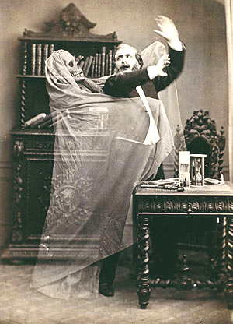
Le spiritisme
Les « évènements de Hydesville » donnent ainsi naissance à un véritablement phénomène de société. Moins de six ans après, en 1852, l'engouement pour le spiritisme atteint son comble aux États-Unis : trois millions d'adeptes, d'innombrables médiums ainsi que de nombreuses revues spécialisées. Parmi les adeptes se trouvent des personnalités telles que Victor Hugo et Arthur Conan Doyle, ainsi que de nombreux savants et intellectuels. Le mouvement gagne l'Europe : Helena Blavatsky, Leonora Piper, Allan Kardec, Raspoutine, Houdini et Arthur Ford.

L’engouement pour cet art est tel que cela devient un véritable phénomène de mode. On invite ses amis chez soi pour une séance improvisée et on tente de communiquer avec les esprits. C'est excitant et plaît autant aux femmes qu’aux hommes. Certains y trouvent là une fantastique manifestation de l’au-delà tandis que d’autres essayent d’expliquer ces phénomènes de façon plus pragmatique. Mais tous s’accordent à dire que l’expérience est follement passionnante. Et d'aucun ne veut s’entendre dire qu’il s’agit là de supercherie. Non la chose existe et c’est ce qui rend cet évènement si prenant. Tout le monde croit que les esprits existent. La différence se situe au niveau de l’attention qu’y prêtent les gens. On invite aussi parfois des médiums ou « spirites » afin de rendre l'expérience encore plus intéressante. Avoir un expert des Art mystiques avec soi est un spectacle que l'on ne raterait pour rien au monde. Après tout, le spiritisme est un divertissement comme un autre.

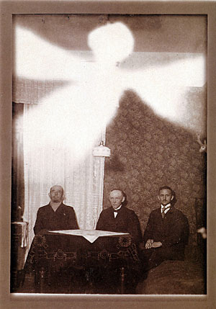
Moyen de communiquer avec les esprits

La typtologie
Par coups frappés (technique employée par les sœurs Fox).
A noter que les coups sont aussi appelés raps ou (rapts) dans le langage spirite.

Le OuiJa
On le fait avec des lettres de Scrabble et un verre (ou autre objet) mais la vraie planche de oui-ja est en bois, les lettres de l'alphabet et les mots « Oui » et « Non » permettent à l'esprit de communiquer. La plupart des mediums considèrent cette planche comme dangereuse.

La transe médiumnique
Un médium qui joue le rôle d’intermédiaire entre une personne et un esprit entre en transe et laisse l’Esprit intégrer son corps pour qu'il puisse parler directement à travers lui. Très dangereux aussi car les Esprits sont parfois espiègles et profiteurs ; il faut avoir une bonne expérience avant de s'y aventurer.
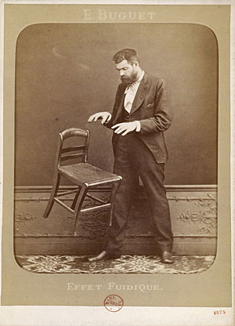
Il existe selon les médiums des pouvoirs extrasensoriels que certains possèdent. Il s’agit de pouvoirs psychiques permettant de faire certaines choses par la pensée. Certains ce sont essayé dans ce domaine par diverses méthodes ou rituels sans que l’on ait eu de retours concluants. La communion avec l’au-delà est un don et seuls les experts peuvent la pratiquer ! La plupart des gens se contentent donc de tenter l’expérience pour entrevoir ce qu’il se cache derrière la porte de l’autre monde. Et il faut reconnaître qu’à chaque nouvelle séance, c’est toujours autant excitant.

